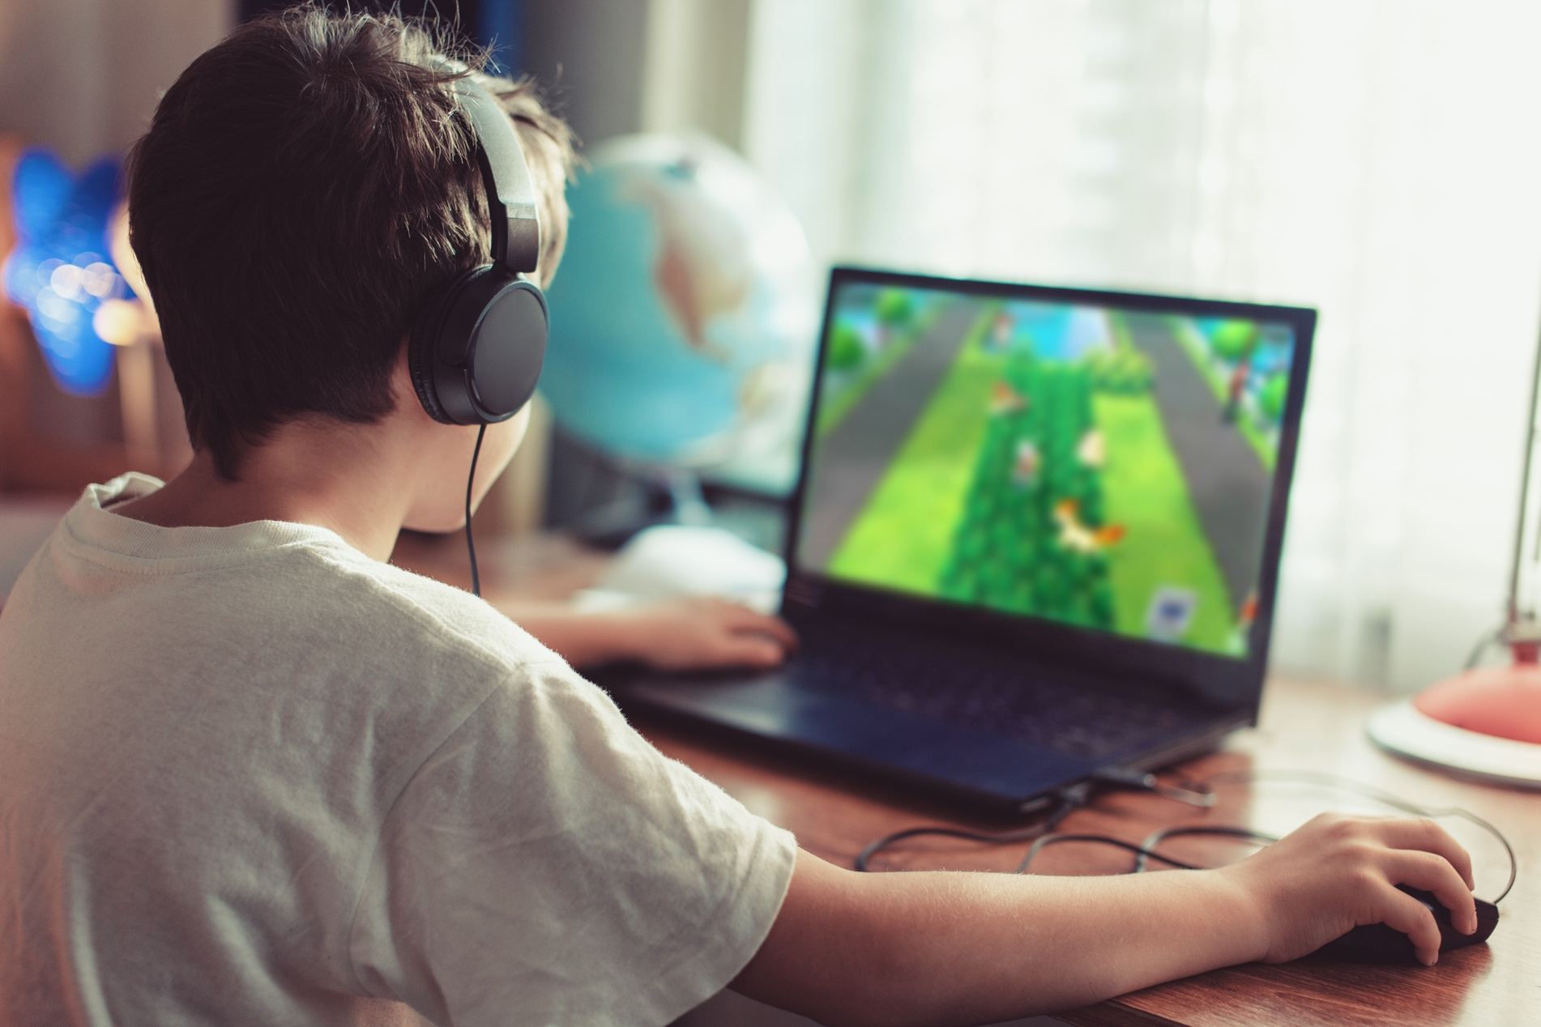

OUCH! 2022. június

Az Ön Havi Biztonsági Tudatosságról szóló hírlevele

**Online játék biztonságosan**

Az online játékokat az teszi annyira szórakoztatóvá, hogy a világ bármely pontjáról játszhatunk és kommunikálhatunk másokkal, még ha a legtöbb esetben nem is ismerjük azokat, akikkel játszunk. Az emberek túlnyomó többsége az interneten ugyanúgy szórakozni szeretne, mint mi, azonban sajnos vannak, akik kárt akarnak okozni.

**Védjük adatainkat!**

Az online játékokkal kapcsolatos legnagyobb kockázatot nem maga a technológia jelenti, hanem az idegenekkel folytatott interakció.

* Legyünk óvatosak minden olyan üzenettel kapcsolatban, amelyben valamilyen művelet végrehajtására kérnek bennünket, például, hogy kattintsunk egy hivatkozásra, vagy töltsünk le egy fájlt! A támadók legtöbbször játékon belüli üzenetekkel vagy adathalász e-mailekkel próbálják meg rávenni az áldozatot egy olyan műveletekre, amellyel megfertőzhetik a számítógépét, ellophatják személyazonosságát vagy játékfiókjait. Ha egy üzenet furcsának, sürgetőnek vagy túl szépnek tűnik, ahhoz hogy igaz legyen, gyanakodjunk arra, hogy egy támadásról van szó!
* Sok online játéknak saját online piactere van, ahol a játékos virtuális javakat vásárolhat, vagy ezekkel kereskedhet. Éppúgy, mint a való világban, ezeken a virtuális piactereken is léteznek csalók, akik megpróbálják átverni a játékosokat, és ellopni a pénzüket vagy virtuális valutájukat. Csak olyan emberektől vásároljunk, akik leellenőrizhetőek és megbízhatóak!
* Használjunk erős, egyedi jelszót minden játékfiókunkhoz! Így a támadók nem tudják egyszerűen kitalálni jelszavainkat, és átvenni az irányítást fiókjaink felett. Ha adott a lehetőség a kétlépcsős azonosításra, vegyük igénybe! Problémát jelent az összes jelszó észben tartása? Használjunk jelszókezelőt!

**A számítógép biztosítása**

A támadók megpróbálhatják feltörni a számítógépet vagy eszközt, amelyen játszunk, ezért lépéseket kell tennünk annak védelme érdekében.

* Mindig frissítsük eszközeinket az operációs rendszer és a játékszoftver vagy mobilalkalmazás legújabb verziójára! Az elavult szoftverek ismert sérülékenységekkel rendelkezhetnek, amelyeket a támadók kihasználhatnak eszközeink feltörésére. Ha lehetséges, engedélyezzük az automatikus frissítést! Azáltal, hogy eszközeinket és játékalkalmazásainkat naprakészen tartjuk, kiküszöbölhetjük a legtöbb ismert sebezhetőséget.
* Csak megbízható webhelyekről töltsünk le játékszoftvereket és játékkiegészítő csomagokat! A támadók gyakran készítenek hamis vagy fertőzött verziókat a programokról, amiket aztán a saját szervereikről terjesztenek. Ezenkívül, amennyiben egy játék vagy kiegészítő bármilyen biztonsági eszköz leállítását vagy tiltását kéri, ne használjuk az adott programot!
* A videójátékokban való csalás (cheatelés) az underground fórumok egyik legnépszerűbb témája. Jó ha tudjuk, hogy amellett, hogy a cheatelés etikátlan, sok csaló program rosszindulatú kódokat is tartalmaz, amely megfertőzhetik az eszközeinket. Soha ne telepítsünk vagy használjunk semmilyen csaló szoftvert vagy webhelyet!
* Mindig ellenőrizzük az online játékszoftver webhelyét! Sok játékoldalon találhatunk útmutatót arról, hogy hogyan védhetjük meg rendszerünket.

**Szülőknek, gondviselőknek**

Az oktatás és a gyermekekkel folytatott nyílt párbeszéd a leghatékonyabb lépés, amelyet a védelmükben megtehetünk. Jó megközelítés az, ha megkérjük őket, mutassák meg, hogyan működnek a játékaik, így képet formálhatunk arról, hogy manapság milyen a videójátékok világa. Akár játszhatunk is együtt. Ami azonban lényeges, kérjük meg őket, írják le kik azok, akikkel az online térben találkoznak. Ma már a gyermekek társasági életének jelentős része az online játékok világában zajlik. A legkönnyebben akkor fedhetjük fel az esetleges problémákat, és védhetjük meg gyermekeinket, ha beszélünk velük és meghallgatjuk őket. Ez bármely technológiai megoldásnál (például szülői szoftver) hatékonyabb. Néhány további lépés, amit megtehetünk

* Győződjünk meg arról, hogy a gyermekünk által játszott játék az életkorának megfelelő!
* Korlátozzuk a gyermekünk által online megosztható információk mennyiségét! Például soha ne osszák meg másokkal jelszavukat, életkorukat, telefonszámukat vagy otthoni címüket.
* Jó, ha a játékra használt eszközt olyan nyitott területen helyezzük el, ahol mi is szemmel tarthatjuk. Figyeljünk oda arra, hogy a kisebb gyerekek ne játszhassanak a szobájukban vagy például késő este!
* A zaklatás, trágár beszéd vagy más antiszociális viselkedés problémát jelenthet. Vegyük észre, ha gyermekünk egy játék után idegesnek tűnik, mert ez jelezheti, ha zaklatják az interneten. Ha kiderül, hogy valóban zaklatják a gyermeket, jelezzük ezt a játék webhelyén, és csak az általunk is ismert barátaival engedjük online játszani!
* Tudjuk meg, hogy gyermek játékai támogatják-e az alkalmazáson belüli vásárlásokat, és milyen szülői kontrollt biztosítanak!



**A szerzőről**

Charlie Goldner a CyberNV alapítója és SANS oktató. Aktív a LinkedIn-en, fő feladata a kormányzati szervek támogatása. Ő maga is tapasztalt játékos, az évek során sok órát töltött játékokal PC-n és konzolokon.

**Források**

**Pszichológiai manipulációs támadások:** <https://assets.contentstack.io/v3/assets/blt36c2e63521272fdc/bltc531b800ae30add6/6048fee908636f3d7749ce3f/OUCH!_Nov_2020_-_Social_Engineering_v.3-Hungarian.pdf>

**Egy egyszerű lépés a felhasználói fiókunk biztonságáért:** <https://assets.contentstack.io/v3/assets/blt36c2e63521272fdc/bltd7ca6894e2f888b9/6137f5d4fbf2f03cb2533d9f/ouch!_september_2021_one_simple_step_to_securing_your_accounts_Hungarian.pdf>

**Jelszókezelők:** <https://assets.contentstack.io/v3/assets/blt36c2e63521272fdc/blt9835f222e67b748e/604a692c982f2a0bdaf5dea1/202004-OUCH-Hungarian.pdf>

**Online biztonság gyerekeknek:** <https://assets.contentstack.io/v3/assets/blt36c2e63521272fdc/bltf8688a7b5eb9b302/6047fb66a8c6585cda24cc4c/September_2020_-_Securing_Kids_Online_(Chris_Pizor)_v5-Hungarian.pdf>

**A fordítást készítette:** Nemzetbiztonsági Szakszolgálat Nemzeti Kibervédelmi Intézet (NBSZ NKI)

OUCH! A Sans Security Awareness részleg által közzétett és a [Creative Commons BY-NC-ND 4.0 licensz](https://creativecommons.org/licenses/by-nd/4.0/legalcode). alapján terjesztett hírlevél. A hírlevél szabadon terjeszthető vagy tudatosító programokban felhasználható mindaddig, amíg az nem kerül módosításra. Szerkesztette: Walter Scrivens, Phil Hoffman, Alan Wagoner, Les Ridout, Princess Young.